Ethereum
hebdomadaire
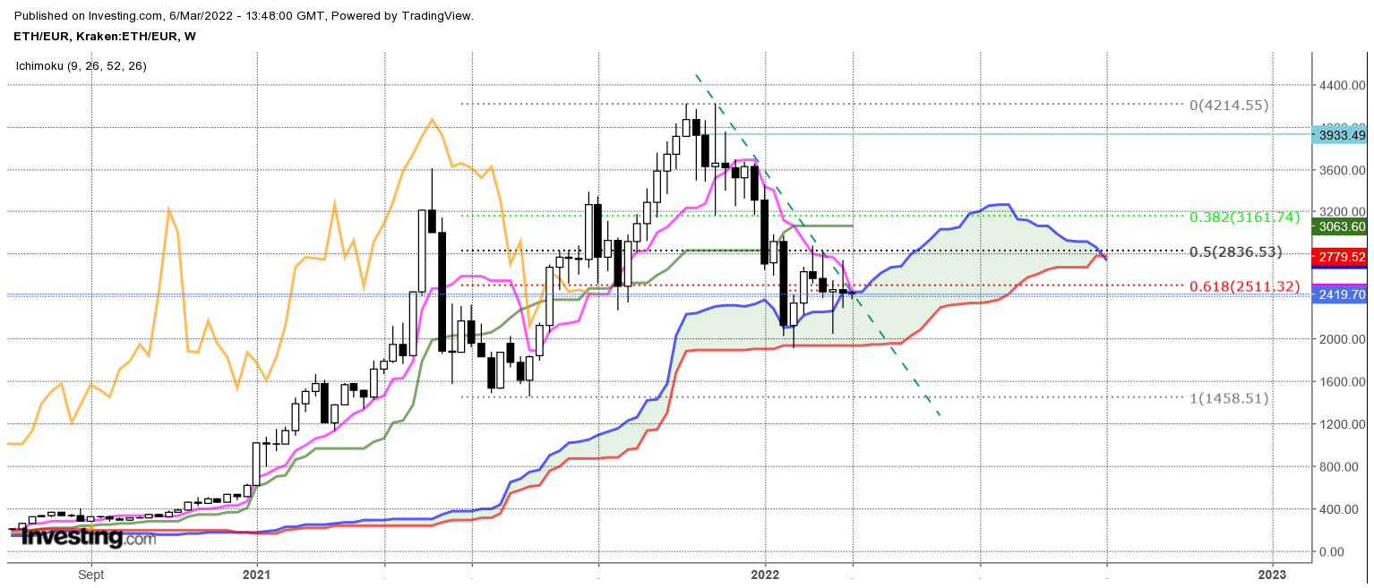

La succession de petite chandelle sans corps vrais conséquents montre l’absence de conviction et l’arrêt de la dynamique de mouvement des prix.
Après une baisse qui a vu le marché passer de 4217 à 1906, soit un recul de 54%, la formation de cet ensemble de bougies peut annoncer le rebond de la cryptomonnaie.
Deux éléments seront déterminant au cours des prochaines semaines pour envisager un retour du directionnel.

Le premier est matérialisé par le plat de KS situé sur 3063. Ce plat se poursuivra encore un certain temps. Et son dépassement en clôture hebdomadaire sera un signal positif avantageant un retour de la hausse des prix en direction du sommet de 4217.

Le second élément est quant à lui concrétisé par le plat de SSB de 1942. Difficile d’envisager la baisse des prix tant que ce support ne sera pas invalidé. Mais sa rupture après plusieurs semaines d’impacts positifs sur les cours favorisera la poursuite de la baisse interrompue depuis le premier test de 1942.

JOUR
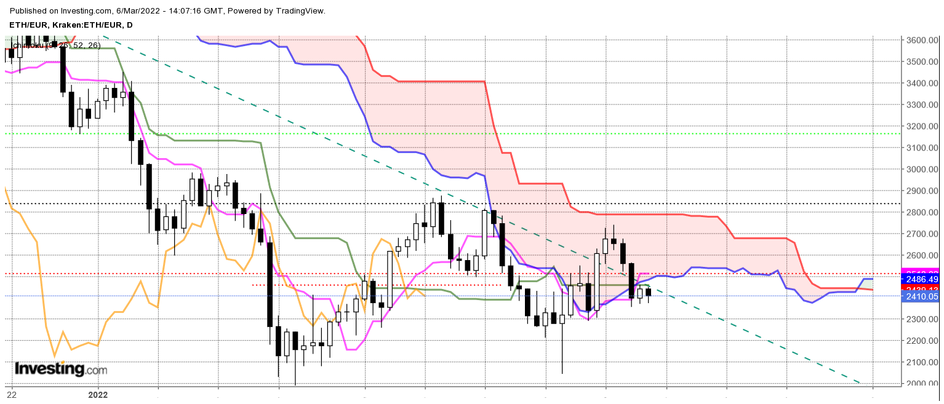

Après un sommet de court terme à 2736, les cours ont corrigé 50% de la hausse. La structure en étoile du soir apparue sur ce sommet devra trouver une réponse pour envisager un retour des prix en direction de la résistance matérialisée par le plat de SSB de 2786.
Pour le moment des deux dernières petites chandelles n’ont pas assez de personnalité pour indiquer le sens futur des prix mais une cassure de 2391 devra se limitée à 2309 pour ne pas voir les cours poursuivre leur baisse et revenir sur le bas récent de 2046.

Conclusion : en maintien des prix au-dessus de 2309, la hausse sera conditionnée par la cassure de 2 points, 2786 sur le court terme et 3063 sur le moyen terme

TS (mauve) = plus haut + plus bas sur les 9 dernières périodes
2

KS (vert) = plus haut + plus bas sur les 26 dernières périodes
2
LS (orange) = clôture décalée de 26 périodes en arrière

SSA (bordure du nuage) = TS + KS projetée 26 périodes en avant
2

SSB (bordure opposée du nuage) = plus haut + plus bas sur les 52 dernières
2

périodes, projetées 26 périodes en avant

Unités de temps :

W: weekly

D: daily

H4: base 4 heures

H1 : base horaire

30M : base 30 minutes

